faire du shopping 1a

vi shoppar | on fait du shopping
jag letar efter en kjol | je cherche une jupe
vilken storlek ? | quelle taille ?
vilken färg ? | quelle couleur ?
vilken färg önskar ni ? | quelle couleur désirez-vous ?
vilken är er storlek ? | quelle est votre taille ?
de här byxorna passar bra | ce pantalon va bien
provhytterna | les cabines d’essayage
var är provhytterna ? | où sont les cabines ?
kan jag hjälpa er ? | je peux vous aider ?
kan jag prova den ? | je peux l’essayer ?
vill ni prova den ? | vous voulez l’essayer ?
den är för liten | il est trop petit
den är för stor | il est trop grand
den är för bred | il est trop large
finns det andra modeller ? | il y a d’autres modèles ?
den är på rea | il est en solde
den är snygg | il est joli
en tröja | un pull
en vacker blus | un joli chemisier
vilken skostorlek ? | quelle pointure ?
jag har 50 | je fais du 50
vilka vackra skor ! | quelles belles chaussures !
jag gillar inte färgen | je n’aime pas la couleur
jag skulle vilja ha en röd skjorta | je voudrais une chemise rouge
det är dyrt | c’est cher
det är inte dyrt | ce n’est pas cher
jag vill bara titta lite | je veux juste regarder un peu
hur mycket kostar det/den ? | c’est combien ?
jag tar den | je le prends

faire du shopping 1b

vi shoppar | on fait du shopping
jag letar efter en kjol | je cherche une jupe
vilken storlek ? | quelle taille ?
vilken färg ? | quelle couleur ?
vilken färg önskar ni ? | quelle couleur désirez-vous ?
vilken är er storlek ? | quelle est votre taille ?
de här byxorna passar bra | ce pantalon va bien
provhytterna | les cabines d’essayage
var är provhytterna ? | où sont les cabines ?
kan jag hjälpa er ? | je peux vous aider ?
kan jag prova den ? | je peux l’essayer ?
vill ni prova den ? | vous voulez l’essayer ?
den är för liten | il est trop petit
den är för stor | il est trop grand
den är för bred | il est trop large
finns det andra modeller ? | il y a d’autres modèles ?
den är på rea | il est en solde
den är snygg | il est joli
en tröja | un pull
en vacker blus | un joli chemisier
vilken skostorlek ? | quelle pointure ?
jag har 50 | je fais du 50
vilka vackra skor ! | quelles belles chaussures !
jag gillar inte färgen | je n’aime pas la couleur
jag skulle vilja ha en röd skjorta | je voudrais une chemise rouge
det är dyrt | c’est cher
det är inte dyrt | ce n’est pas cher
jag vill bara titta lite | je veux juste regarder un peu
hur mycket kostar det/den ? | c’est combien ?
jag tar den | je le prends

faire du shopping 1c

- on fait du shopping
- je cherche une jupe
- quelle taille ?
- quelle couleur ?
- quelle couleur désirez-vous ?
- quelle est votre taille ?
- ce pantalon va bien
- les cabines d’essayage
- où sont les cabines ?
- je peux vous aider ?
- je peux l’essayer ?
- vous voulez l’essayer ?
- il est trop petit
- il est trop grand
- il est trop large
- il y a d’autres modèles ?
- il est en solde
- il est joli
- un pull
- un joli chemisier
- quelle pointure ?
- je fais du 50
- quelles belles chaussures !
- je n’aime pas la couleur
- je voudrais une chemise rouge
- c’est cher
- ce n’est pas cher
- je veux juste regarder un peu
- c’est combien ?
- je le prends

faire du shopping 1d

- vi shoppar
- jag letar efter en kjol
- vilken storlek ?
- vilken färg ?
- vilken färg önskar ni ?
- vilken är er storlek ?
- de här byxorna passar bra
- provhytterna
- var är provhytterna ?
- kan jag hjälpa er ?
- kan jag prova den ?
- vill ni prova den ?
- den är för liten
- den är för stor
- den är för bred
- finns det andra modeller ?
- den är på rea
- den är snygg
- en tröja
- en vacker blus
- vilken skostorlek ?
- jag har 50
- vilka vackra skor !
- jag gillar inte färgen
- jag skulle vilja ha en röd skjorta
- det är dyrt
- det är inte dyrt
- jag vill bara titta lite
- hur mycket kostar det/den ?
- jag tar den

faire du shopping 1e

vilka vackra skor !
det är dyrt
jag gillar inte färgen
vilken färg ?
hur mycket kostar det/den ?
den är för stor
den är för bred
kan jag prova den ?
vill ni prova den ?
kan jag hjälpa er ?
den är för liten
en tröja
det är inte dyrt
vilken skostorlek ?
provhytterna
de här byxorna passar bra
jag skulle vilja ha en röd skjorta
jag har 50
vilken färg önskar ni ?
jag vill bara titta lite
vilken är er storlek ?
jag tar den
jag letar efter en kjol
vi shoppar
vilken storlek ?
den är snygg
en vacker blus
den är på rea
finns det andra modeller ?
var är provhytterna ?

PHRASES ET DIALOGUES niveau 1 ; 4

- tu es Français ?
- non, je suis Suédois et toi, tu es Norvégien ?
- non, je ne suis pas Norvégien
- tu as une belle chemise !
- merci et toi tu as une belle casquette !
- merci, on va au magasin ?
- oui, je veux bien
- j’aime faire du shopping
- regarde quel beau pantalon !
- ah oui, et regardez les jolies chaussures !
- bonjour, je peux vous aider ?
- oui, bonjour, on peut essayer ce pantalon ?
- oui, bien sûr
- où sont les cabines d’essayage ?
- là-bas à droite
- merci
- alors, il va bien le pantalon ?
- oui, mais il est très grand
- quelle est votre taille ?
- je fais du 55
- ah oui, il est trop grand ; voilà un pantalon plus petit
- merci, il est parfait !
- oui, il est très joli ; vous aimez la couleur ?
- oui, j’aime beaucoup le rouge
- en plus il est en solde
- c’est combien ?
- c’est 8 euros
- d’accord, je le prend
- très bien, ça fait 8 euros alors
- voilà 10 euros
- merci et voici votre monnaie
- merci et au revoir
- au revoir et bonne journée
- au revoir, merci et pareillement

- hejsan, kan jag hjälpa er ?
- ja, jag letar efter en tröja
- javisst, vilken storlek?
- jag skulle vilja ha L
- och vilken färg önskar ni?
- jag gillar gult
- se här en vacker gul tröja
- ja, den är vacker, kan jag prova den?
- javisst, jaha, hur är tröjan?
- den är perfekt
- dessutom är den på rea
- vad kostar den?
- den kostar 13 euro
- ok, jag tar den; här är 15 euro
- tack och här är er växel, hej då och ha en bra dag
- hej då och tack det samma
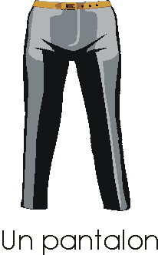ACHETER DES VÊTEMENTS 1

- 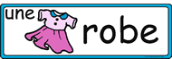bonjour, je peux vous aider?
- bonjour, oui, je cherche une belle chemise
- non, merci, je veux juste/seulement regarder un peu
- on s’occupe de vous?
- oui bien sûr, quelle couleur désirez-vous?
- j’adore le vert et le jaune
- d’accord, quelle est votre taille?
- je prends souvent XL
- 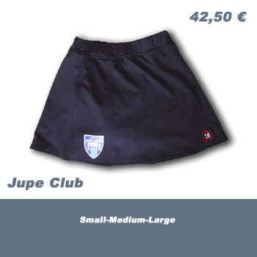très bien, voici de belles chemises très à la mode
- ah oui, elles sont jolies
- vous voulez essayer cette chemise?
- oui, je veux bien, où sont les cabines d’essayage?
- elles sont là-bas, au fond du magasin
- merci
- alors, la chemise (vous) va bien?
- elle est un peu trop grande
- vous voulez essayer la taille en dessous?
- 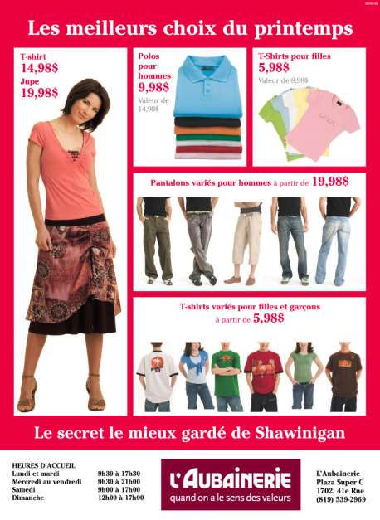oui, s’il vous plaît
- alors, la voilà
- ah, parfait!
- ça vous plaît?
- oui, beaucoup
- vous avez de la chance, la chemise est en solde aujourd’hui
- et c’est combien? (la chemise coûte combien?)
- elle coûte 14,50 euros
- très bien, je la prends
- d’accord, vous désirez autre chose?
- oui, peut-être un pantalon aussi
- oui, quel genre (type) de pantalon?
- un jean, s’il vous plaît
- ah voilà un beau pantalon pour vous
- merci, je vais l’essayer
- alors comment est-il?
- il est pas mal mais il me serre un peu
- vous voulez essayer une taille plus grande?
- non, merci, ça va aller comme ça
- d’accord, très bien
- donc, 15,50 euros, c’est ça?
- non, ça vous fait 14,50 euros, s’il vous plaît
- ah oui, excusez-moi; voilà 15 euros
- merci, et voilà votre monnaie
- merci, au revoir
- au revoir et bonne journée monsieur
- merci, pareillement mademoiselle

